PROGETTO FULL MOON - ISTRUZIONI

Logo: 70 x 70 perche' l'header e' alto 100 px

Slide show: le immagini dello slide show sono alte 300px e larghe a schermo intero width 100% (andrebbe bene piu' di 1000px).

- ricordati di attivare il timer per il giro automatico delle immagini

Immagini di index.html: devono essere in formato .png poi per dargli la forma a trapezio le devi importare in inkscape, e importi anche una delle immagini gia' formate. A questo punto vedi le istruzioni di inkscape che si trovano in document/digital grafica/appunti inkscape.odt dentro il file cerca il titolo: INSERIRE UN FOTO/IMMAGINE IN UNA FORMA e inerisci la nuova immagine nella vecchia in modo da dargli la stessa forma.

Pagina tariffe: le immagini delle camere che fanno da divisore sono dei .jpg con altezza 50px.

Pagina contattaci:

- immagine della mappa: tratta da Google map, ma fai attenzione a tagliare i bordi in modo che non si vedano tutta quella grafica di Google.
- mettere tutte le camere.
- E' possibile aggiungere i link ai social o altri tipi di contatti.

Piè di pagina/Footer:

Può essere modificato secondo le esigenze.

Tavolozze di colori disponibili:

Il progetto Full Moon usa una tavolozza di quattro colori. Quello più scuro è dedicato alla colorazione della scrittura gli altri sono per l'evidenziare i pulsanti e gli hover e i contorni.

Di seguito alcune proposte di tavolozze di colori. E' possibile comunque scegliere una tavolozza di colori personalizzata.

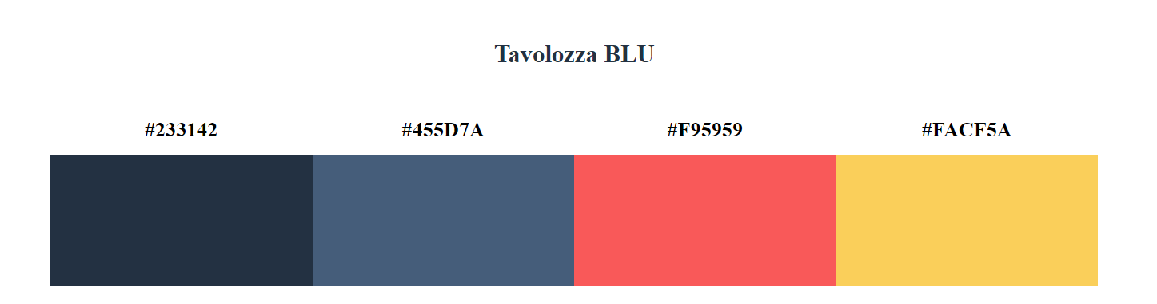

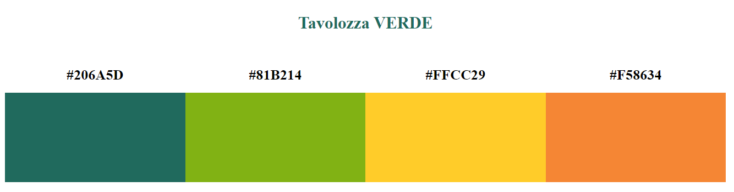

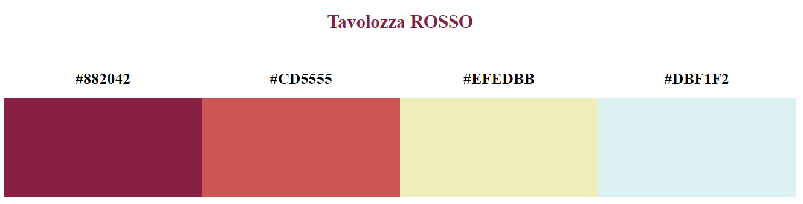
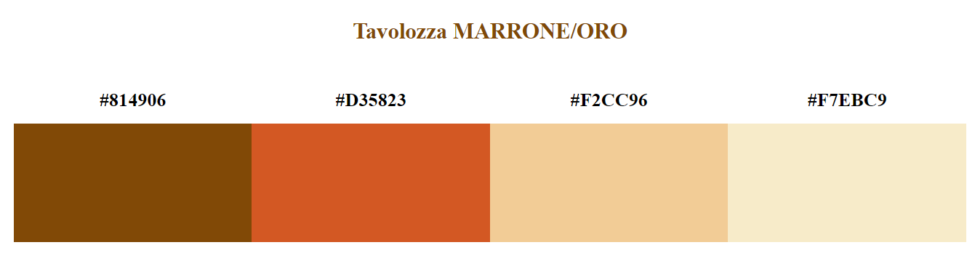
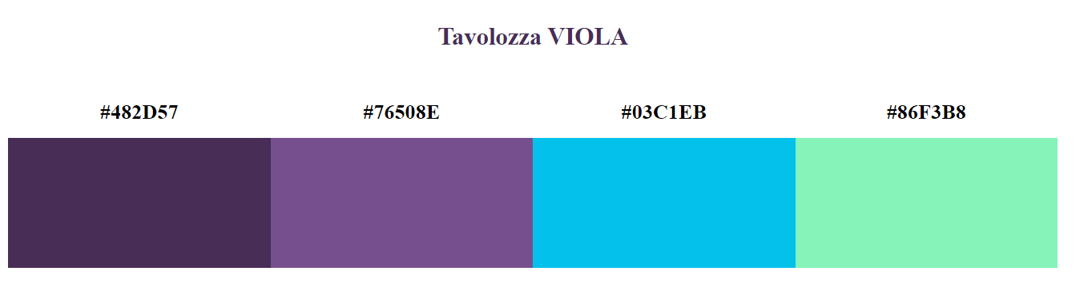
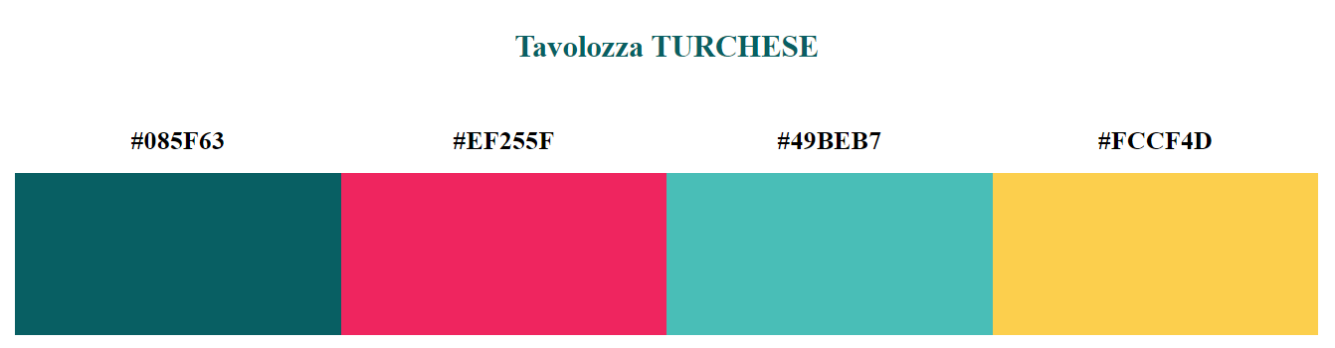

Tipo di Carattere/Font:

Il font utilizzato per il progetto Full Moon è il "Times New Roman". Ma è possibile scegliere uno qualsiasi dei font resi disponibili da Google Fonts: https://fonts.google.com/

